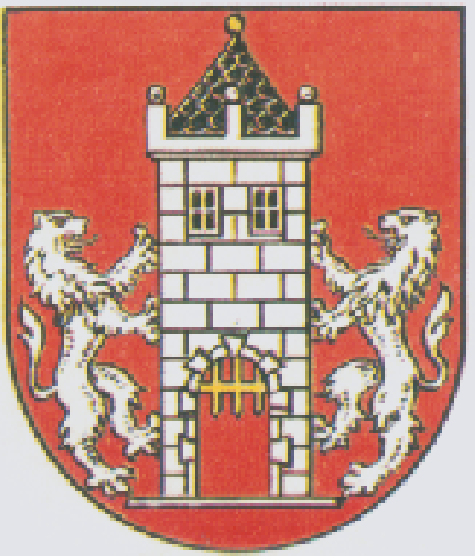

Usnesení
24. zasedání Rady města Kdyně
konaného dne 13. ledna 2016

1. RM rozhodla:

  - Uzavřít nájemní smlouvu na byt č. 027 o velikosti 1+1, Markova 512, 345 06 Kdyně s panem Janem Červeným, Markova 578, 345 06 Kdyně. Nájemní smlouva se uzavírá na dobu určitou.

  - Uzavřít nájemní smlouvu na byt č. 005 o velikosti 1+1, Bratří Tšídů 693, 345 06 Kdyně s paní Jaroslavou Burešovou, Brnířov 34, 345 06 Kdyně. Nájemní smlouva se uzavírá na dobu určitou.

  - Uzavřít nájemní smlouvu na byt č. 309 o velikosti 2+k, Nádražní 334, 345 06 Kdyně s panem Borisem Novotným, Nádražní 660, 345 06 Kdyně. Nájemní smlouva se uzavírá na dobu určitou.

  - Uzavřít nájemní smlouvu na byt č. 001 o velikosti 2+1, Mlýnská 652, 345 06 Kdyně s paní Alenou Jalovcovou, Smržovice 21, 345 06 Kdyně. Nájemní smlouva se uzavírá na dobu určitou.

  - Uzavřít Dodatek č. 2 ke smlouvě o podnájmu nebytových prostor a pozemků s Celloflex s.r.o., se sídlem Lesní 479, 345 06 Kdyně, IČ 252 02 499, týkající se ceny za pronájem nebytových prostor.

  - Uzavřít Smlouvu o budoucí smlouvě o zřízení věcného břemene služebnosti a právu stavby s ČEZ Distribuce, a.s. se sídlem Děčín , Teplická 874/8, PSČ 405 02, IČ 247 29 035 zastoupenou STEMONT JS s.r.o., na základě plné moci e. č. PM/II 090/2015 na stavbu č. IV-12-0010229/1/VB Kdyně, DO, Americká, 93/2, 92/4 – kNN. Jedná se o umístění a provozování zařízení distribuční soustavy. Výše jednorázové náhrady činí 5 000,- Kč bez DPH.

  - Uzavřít smlouvu o nájmu nebytových prostor v domě č.p. 137 Náměstí ve Kdyni (prodejna papírnictví) s Účtooffice s.r.o., se sídlem Lipno č.ev. 258, 330 35 Líšťany, IČ 039 63 764 zastoupenou jednatelkou společnosti Mgr. Václavou Ludvíkovou, Vejprnická 48, 318 00 Plzeň. Nájemní smlouva se uzavírá na dobu neurčitou s výpovědní lhůtou 3 měsíce. Nájemce bude mít povinnost informovat pronajímatele o případných změnách složení statutárních orgánů společnosti a změnách její vlastnické struktury.

RM schválila :

2.1. Rozpočtové opatření č. 11/2015 týkající se zaúčtování navýšení dotace pro Český rybářský svaz, Místní organizaci Kdyně a 12/2015 týkající se dotace pro SDH (PK), dotace na výstavbu 11 pečovatelských bytů od MMR, příspěvku na lesní hospodářský plán, dotace na Sadové úpravy u místní komunikace Pod Korábem (SFŽP), členského příspěvku SVOL, zaměření památkového objektu ve Starokdyňské ulici, plynovodu Na Skalce, likvidace nebezpečného odpadu – Draslovka a rekonstrukce autobusových čekáren ve Starci a Smržovicích.

2.2. V souladu s ustanovením § 10a zákona č. 250/2000 Sb., o rozpočtových pravidlech územních rozpočtů v platném znění uzavření Veřejnoprávní smlouvy o poskytnutí dotace ve výši 1 500,- Kč z rozpočtu města Kdyně PS Safír Kdyně, Mlýnská 755, 345 06 Kdyně, IČ 655 71 614 na nákup cen a materiálu na Zdobení stromku pro zvířátka, které se konalo 19. prosince 2015 ve Kdyni.

2.3. V rámci působnosti valné hromady společnosti Vodovody a kanalizace města Kdyně s.r.o. kalkulaci cen pro vodné a stočné na rok 2015 předloženou společností Vodovody a kanalizace města Kdyně spol. s r.o.
Vodné a stočné na území města Kdyně včetně přilehlých částí s účinností od 1. ledna 2016 je stanoveno takto:
vodné stočné
20,- Kč/1 m³ 19,- Kč/1 m³

2.4. Výplatu odměn ředitelům příspěvkových organizací (MKS „Modrá hvězda“ Kdyně, Technické služby Kdyně, Centrum vodní zábavy Kdyně) a jednatelům společností (Transteplo Kdyně spol. s r.o. a Vodovody a kanalizace Kdyně spol. s r.o.) s přihlédnutím k jejich osobnímu podílu na plnění úkolů v r. 2015. Odměny budou vyplaceny z vlastních finančních prostředků organizací a společností.

3. RM souhlasí:

3.1. S návrhem finančního odboru na vyřazení nepotřebného a neupotřebitelného majetku v celkové hodnotě 76 837,00 Kč z evidence majetku města.

3.2. S konáním závodu minikár ve Kdyni pod Korábem v sobotu 30. 4. 2016 a neděli 1. 5. 2016 v době od 8.00 do 18.00 hod a používáním parkoviště u koupaliště Hájovna pro účely depa závodních strojů na závody s podmínkou, že okolí trasy a závodiště po ukončení závodu uvede pořadatel – Místní organizace ÚAMK, Ořech-Kuchař, Na Beránku III/136, Ořech, 252 25 Jinočany do původního stavu.

3.3. S konáním závodu minikár ve Kdyni pod Korábem v sobotu 2. 7. 2016 a neděli 3. 7. 2016 v době od 7.00 do 20.00 hod a používáním parkoviště u koupaliště Hájovna pro účely depa závodních strojů na závody s podmínkou, že okolí trasy a závodiště po ukončení závodu uvede pořadatel – Místní organizace ÚAMK, Ořech-Kuchař, Na Beránku III/136, Ořech, 252 25 Jinočany do původního stavu.

4. RM projednala:

4.1. Vstup města Kdyně do Občanského sdružení Tanaberk se sídlem Hájek 24, 345 06 Všeruby, IČ 227 32 110. Rada města se vstupem do občanského sdružení souhlasí a doporučí jeho schválení na jednání zastupitelstva města.

Ing. Vladislav Vilímec v.r Jan Löffelmann v.r.
místostarosta starosta

